Wahl-Zettel für die Wahl
von der Frauen-Beauftragten
am ………………..

Sie wählen Ihre Kandidatinnen mit einem Kreuz.

Das ist wichtig:
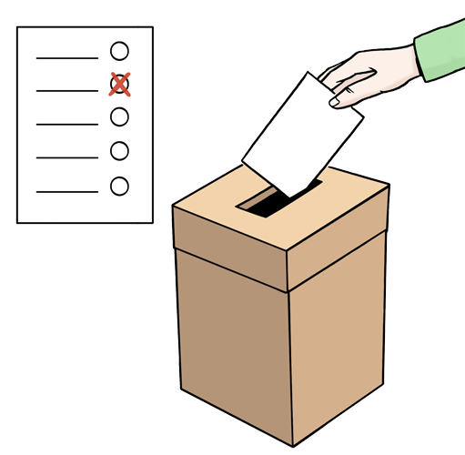
- Sie können … Kreuze machen.
- Sie dürfen nicht mehr Kreuze machen.
- Sie dürfen bei einer Kandidatin
nur 1 Kreuz machen.
Sonst ist Ihre Wahl nicht gültig.
- Bei der Wahl in der Werkstatt:
Sie machen Ihre Kreuze.
Sie falten den Wahl-Zettel.
Sie stecken den Wahl-Zettel in die Urne.
- Bei der Brief-Wahl:
Sie machen Ihre Kreuze.
Sie stecken den Wahl-Zettel in den Wahl-Umschlag.
Sie schicken den Wahl-Umschlag dem Wahl-Vorstand.
Sie brauchen Hilfe?
Dann sprechen Sie mit:
- Dem Wahl-Vorstand.
- Dem Wahl-Helfer.
- Ihrer Assistenz.

Wahl-Zettel

 | Name | Vorname | Gruppe

 | Name | Vorname | Gruppe

 | Name | Vorname | Gruppe

 | Name | Vorname | Gruppe

 | Name | Vorname | Gruppe

 | Name | Vorname | Gruppe

 | Name | Vorname | Gruppe

 | Name | Vorname | Gruppe

 | Name | Vorname | Gruppe

Bilder: © Lebenshilfe für Menschen mit geistiger Behinderung Bremen e.V., Illustrator Stefan Albers, Atelier Fleetinsel, 2013

